育民國小家長接送說明圖
民 生 街

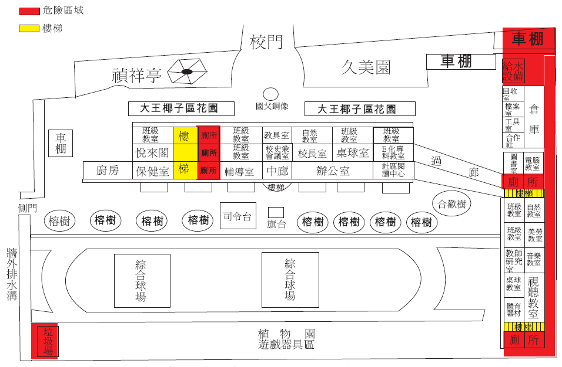

為家長接送區學生皆能步行一段距離進校

為雨天家長接送區校內已形成既定模式運轉

